ESTUDO TÉCNICO PRELIMINAR - ETP

- INTRODUÇÃO

  - O presente documento caracteriza a primeira etapa da fase de planejamento e apresenta os devidos estudos para a contratação de solução que atenderá à necessidade abaixo especificada.
  - O objetivo principal é estudar detalhadamente a necessidade e identificar no mercado a melhor solução para supri-la, em observância às normas vigentes e aos princípios que regem a Administração Pública.

- OBJETO

  - Contratação de empresa de engenharia para a execução dos serviços de reforma e construção de muros de fechamento da unidade de captação de água potável do loteamento jardim ágata, para atender as necessidades da autarquia.

- LOCALIZAÇÃO DA OBRA

  - A obra está localizada na Rua das Açucenas, esquina com Rua das Bromélias e Rua das Verbeinas, Quadra G, Área institucional, Loteamento Jardim Ágata, Nova Mutum – MT.

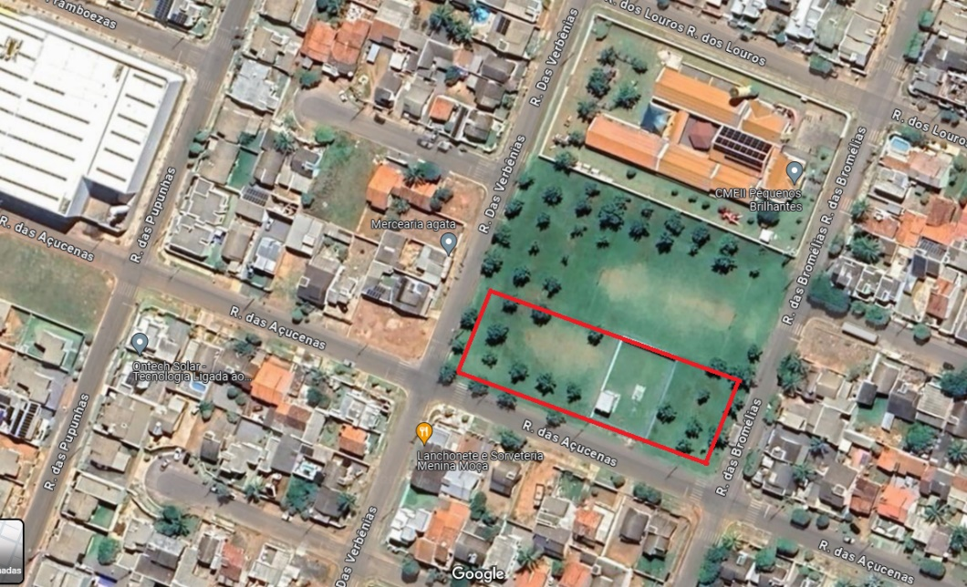
Foto 1 – imagem Google Maps do endereço.

- DESCRIÇÃO DA NECESSIDADE DA CONTRATAÇÃO

Fundamentação: Descrição da necessidade da contratação, considerado o
problema a ser resolvido sob a perspectiva do interesse público. (Inciso I do § 1°
do art. 18 da Lei 14.133/2021)

4.1 Considerando que a unidade de captação de água potável do loteamento Jardim Ágata é um local responsável pela captação por meio de poço tubular profundo e o subsequente abastecimento de um dos principais reservatórios de água potável que faz a distribuição à população, abrangendo grande parte da cidade. Com uma vazão do poço tubular profundo de 75m³/hora.

4.2 Considerando que essa unidade, conta com uma área total de 2868,70 m², porém, desse total, apenas 620,41 m² possui fechamentos em muro de alvenaria, além disso, uma edificação de 20,63 m².

4.3 Considerando que foi realizado uma licitação do tipo Pregão presencial, nº 006/2023 que teve como objeto “Contratação de empresa especializada para elaboração de projeto, instalação e manutenção de sistemas de mini/micro geração de energia solar fotovoltaica on-grid, em unidades do Serviço Autônomo de Água e Esgoto (SAAE), sobre telhados e ao solo, que produzam média total anual de no mínimo 80.000 kwh/mês”.

4.4 Considerando que o Pregão presencial nº 006/2023 consequentemente gerou o contrato 021/2023, e que um dos locais escolhidos pela autarquia para a instalação das placas fotovoltaicas foi justamente a unidade mencionada no item localização da obra, objeto desse ETP, devido sua grande área livre.

4.5 Considerando que o local ainda possui 2248,29 m² de área aberta.

4.6 Considerando que para a instalação do sistema fotovoltaico, o local a ser instalado necessita a cima de tudo, fornecer a devida segurança, a fim de eximir qualquer tipo de transtornos.

4.7 Destacamos a importância da contratação futura a fim de satisfazer as necessidades desta autarquia, as quais serão objeto de análise neste Estudo Técnico Preliminar.

- NATUREZA E FINALIDADE DA OBRA.

5.0 Trata-se de obra de engenharia de natureza comum, tendo como objeto da presente contratação uma reforma predial retro mencionada, cujo o qual, agrega melhorias nas características originais do imóvel a fim de atender aos interesses e necessidades desta autarquia a curto prazo, sendo norteado e executado conforme Projeto Básico, projetos executivos, memoriais e planilha orçamentária.

- DEMONSTRAÇÃO DA PREVISÃO NO PLANEJAMENTO

Fundamentação: Demonstração da previsão da contratação no plano de
contratações anuais, sempre que elaborado, de modo a indicar o seu
alinhamento com o planejamento da Administração; (inciso II do § 1° do art. 18
da Lei 14.133/21)

6.1 A Contratação visada está presente e alinhada com a LEI ORDINÁRIA ANUAL, LEI Nº 2.826, de 30 de novembro de 2023.

6.2 “Estima a receita e fixa a despesa do Município de Nova Mutum para o exercício financeiro de 2024, e da outra providencias”.

6.3 De acordo com o art. 3º, inciso II, alínea b, no qual dispõe sobre as despesas da administração indireta e seus desdobramentos, destaca-se a despesa por funções de governo nº 17 – saneamento.

6.4 O SAAE, no que se refere a melhorias no patrimônio (ação 10077), fez a previsão de recursos para obras e instalação com elemento de despesa nº 449051, conforme imagem abaixo:

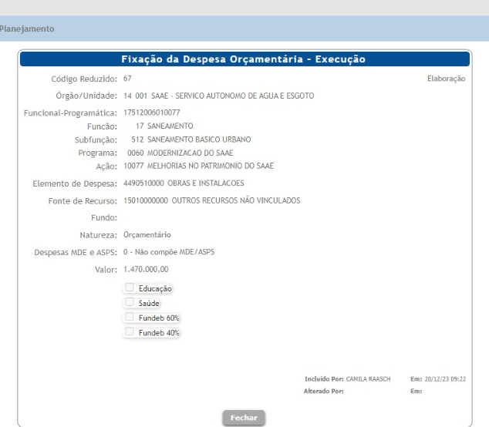

- DESCRIÇÃO DOS REQUISITOS DA CONTRATAÇÃO

Fundamentação: Descrição dos requisitos necessários e suficientes à escolha da
solução. (Inciso III do § 1° do art. 18 da Lei 14.133/2021).

7.1 Para a presente contratação será elaborado Projeto Básico, Projetos executivos com os respectivos memoriais descritivos, planilha orçamentaria e com todos os elementos necessários e suficientes, com nível de precisão adequado para definir e dimensionar a obra, que assegure a viabilidade técnica e o adequado tratamento do impacto ambiental do empreendimento, de modo a possibilitar a avaliação do custo da obra e a definição dos métodos e do prazo de execução.

7.2 Em relação aos requisitos técnicos

7.2.1 Definição dos serviços a serem executados, dos materiais a serem aplicados e/ou substituídos, de acordo com as determinações dos projetos, dos memoriais descritivos e das especificações técnicas, a serem atendidas pela Contratada;

7.2.2 Definição da metodologia executiva a ser adotada, de acordo com as normas técnicas vigentes e recomendações dos fabricantes.

7.2.3 Definição do orçamento e do prazo de execução da obra, com detalhamento de marcos intermediários e finais das etapas, definidos no cronograma físico-financeiro da obra;

7.2.4 Empresa de engenharia para execução de serviços de reforma de edificação em alvenaria com estrutura de concreto armado, conforme quantitativos previstos nos projetos;

7.2.5 Certidão de registro/quitação da contratada junto ao CREA / CAU, da qual deverá constar os nomes dos profissionais que poderão atuar como responsáveis técnicos pelos serviços a serem executados, conforme disciplina a Resolução 425/98 do CONFEA, artigo 4º, parágrafo único;

7.2.6 Comprovação de aptidão técnica, consistente na apresentação de uma ou mais certidões de acervo técnico expedidas pelo CREA / CAU, em nome dos profissionais que exercerão a função de responsáveis técnicos, comprovando a execução de obra ou serviço com características similares ao objeto a ser contratado, mediante apresentação de Atestado de Capacidade Técnico-profissional;

7.2.7 Apresentação, por parte da contratada, de Atestado de Capacidade Técnico-operacional, comprovando a realização de obras ou serviços com características similares ao objeto a ser contratado;

7.2.8 Definição de cláusulas e condições para a execução dos serviços que possibilitem à contratada efetivar o planejamento para a execução dos serviços em conformidade com a logística e infraestrutura existentes no mercado, e, dessa forma, possibilitar a obtenção de preços mais competitivos para a contratação;

7.2.9 Cumprimento, por parte da contratada, de Plano de Gerenciamento de Resíduos, garantindo o correto descarte dos resíduos segundo sua classe.

7.3. Requisitos de sustentabilidade

7.3.1 Os serviços prestados pela empresa contratada deverão fundamentar-se no uso racional de recursos e equipamentos, de forma a evitar e prevenir o desperdício de insumos e material consumidos.

7.3.2 Executar um bom planejamento da obra, a fim de minimizar ao máximo os resíduos gerados.

7.3.3 À medida que esses resíduos forem sendo gerados, deverá ser providenciado sua correta separação, será proibido o descarte de uma vez no bota-fora com os resíduos misturados.

7.3.4 Evitar o consumo excessivo de água, utilizar somente o necessário para a execução das atividades.

7.3.5 Evitar o consumo excessivo de energia, ou seja, evitar deixar equipamentos ligados sem a necessidade, e se possível utilizar equipamentos com uma melhor eficiência energética.

7.3.6 A contratada deverá ter pleno conhecimento e se responsabilizar pelo trabalho seguro das pessoas envolvidas no manuseio de ferramentas, equipamentos e produtos inflamáveis, conforme legislação em vigor do Ministério do Trabalho.

7.3.7 Os resíduos e rejeitos sólidos, líquidos e derivados, gerados na execução da obra, deverá ser promovida sua devida destinação.

7.4. Requisitos normativos que disciplinam os serviços a serem contratados

7.4.1 Lei nº 14.133, de 1º de abril de 2021, Lei de Licitações e Contratos Administrativos;

7.4.2 Normas da ABNT e das legislações pertinentes para execução de todos os serviços aplicáveis na execução da obra, inclusive no que tange a qualidade dos materiais;

7.4.3 Lei nº 5.194, de 24 de dezembro 1966, que regula o exercício das profissões de
Engenharia e dá outras providências;

7.4.4 Lei nº 12.378/2010 regula o exercício da Arquitetura e cria o Conselho de Arquitetura e Urbanismo do Brasil (CAU/BR) e das Unidades da Federação (CAU/UF);

7.4.5 Lei n° 6.496, de 07 de dezembro de 1977, que institui a “Anotação de Responsabilidade Técnica” na prestação de serviços de Engenharia, autoriza a criação, pelo Conselho Federal de Engenharia, Arquitetura e Agronomia – CONFEA, de uma mútua de assistência profissional, e dá outras providências;

7.4.6 Resolução CONAMA nº 307, de 05 de julho de 2002, que estabelece diretrizes, critérios e procedimentos para a gestão dos resíduos da construção civil.

- ESTIMATIVA DAS QUANTIDADES
Fundamentação: Estimativa das quantidades a serem contratadas,
acompanhada das memórias de cálculo e dos documentos que lhe dão suporte,
considerando a interdependência com outras contratações, de modo a
possibilitar economia de escala (inciso IV do § 2° do art. 18 da Lei 14.133/21).

8.1 A demanda prevista será resultado do programa de necessidades estabelecido, vistoria prévia técnica do imóvel a fim de fazer o levantamento detalhado dos serviços, elaboração dos projetos técnicos detalhados, e memoriais descritivos, elaborados por equipe técnica devidamente capacitada. Após esse conjunto de medidas, será possível fazer o levantamento de quantitativos que resultará no orçamento completo da obra a ser executada, inclusive com valor final de referenciada contratação.

- LEVANTAMENTO DE MERCADO
Fundamentação: Levantamento de mercado, que consiste na análise das
alternativas possíveis, e justificativa técnica e econômica da escolha do tipo de
solução a contratar. (Inciso V do § 2° do art. 18 da Lei 14.133/2021).

9.1 Levando-se em conta as características do objeto a ser contratado, e o que foi explanado até o momento, entende-se que a melhor solução para a contratação é a execução indireta da seguinte forma:

9.2 Da modalidade de licitação “CONCORRÊNCIA”.

9.2.1 A escolha da modalidade “Concorrência” se justifica pela ampla publicidade na contratação da empresa que irá executar os serviços previstos, além disso, pela possibilidade de atestar previamente que as empresas interessadas em participar do certame possuem os requisitos mínimos de qualificações exigidos para execução do objeto a ser licitado, contido na Lei n° 14.133 de 1º de abril de 2021.

9.2.2 A Concorrência caracteriza-se como modalidade de licitação, sendo definida no art.28,inciso II, pela Lei n.14.133/2021, como adequada para contratação de bens e serviços especiais e de obras e serviços comuns de engenharia. Na concorrência a disputa de preços acontece entre quaisquer interessados, desde que comprovem preencher os requisitos de qualificação nos termos exigidos pelo edital.

9.2.3 Além disso, de acordo com o art.17, §2º da Lei n.14.133/2021 dispõe que as licitações serão realizadas, preferencialmente, sob a forma eletrônica.

9.3 Do critério de julgamento “MENOR PREÇO”

9.3.1 Nos termos do art. 6º, inciso XXXVIII, da Lei nº 14.133/21, a concorrência enquanto modalidade de Concorrência Eletrônica para contratação de bens e serviços especiais e de obras e serviços comuns e especiais de engenharia, poderá ter como critério de julgamento os seguintes:
a) menor preço;
b) melhor técnica ou conteúdo artístico;
c) técnica e preço;
d) maior retorno econômico;
e) maior desconto;

9.3.2 Considerando a seleção da proposta capaz de proporcionar o resultado de contratação mais vantajoso para a Administração Pública, o critério de avaliação a ser utilizado será o de menor preço.

9.3.3 A escolha do tipo “Menor Preço” se justifica por ser esse o tipo mais vantajoso à Administração Pública, aumentando a competição entre as empresas participantes do certame, possibilitando assim, que a proposta vencedora seja realmente aquele de menor preço, dentro das especificações constantes no edital, gerando com isso, economia aos cofres públicos.

- ESTIMATIVA DO VALOR DA CONTRATAÇÃO
Fundamentação: Estimativa do valor da contratação, acompanhada dos preços
unitários referenciais, das memórias de cálculo e dos documentos que lhe dão
suporte, que poderão constar de anexo classificado, se a administração optar
por preservar o seu sigilo até a conclusão da licitação (inciso VI do § 1° da Lei
14.133/21).

10.1 A estimativa de preços da contratação será compatível com os quantitativos levantados no projeto básico e com os preços do SINAPI - Sistema Nacional de Pesquisa de Custos e Índices da Construção Civil, que é a principal tabela utilizada no orçamento de obras públicas em geral.

10.2 Na falta de composição no boletim de referência SINAPI, serão elaboradas composições unitárias de preços dos serviços, sendo utilizado como base outros sistemas de referência de preços, ou seja, utilizando de seus coeficientes de consumo, de um determinado item, e buscando seus custos na tabela de referência que é a SINAPI, nos casos em que este não contemple os serviços em análise.

10.3 Os custos de execução, apresentados em planilha orçamentária, serão elaborados por equipe técnica devidamente capacitada, que resultará no orçamento completo da obra a ser executada, inclusive com valor final de referência da contratação, que deverá compor a documentação do Projeto Básico e projetos executivos.

- DESCRIÇÃO DA SOLUÇÃO
Fundamentação: Descrição da solução como um todo, inclusive das exigências
relacionadas à manutenção e à assistência técnica, quando for o caso. (Inciso VII
do § 1° do art. 18 da Lei 14.133/21).

11.1 A contratação destina-se a execução de obra do tipo convencional, com elementos que deverão ser definidos em projeto básico que deverão prever, inicialmente, os seguintes serviços:

- Serviço de repintura completa da unidade, incluindo lixamentos, aplicação de fundo preparador, texturas e tintas adequadas a necessidade;
- Repintura das grades frontais do lote, conforme item anterior;
- Revestimento cerâmico nos cômodos existentes;
- Recomposição de calçadas e construção de calçadas novas com piso podotátil;
- Execução de muro em alvenaria e infraestrutura e superestrutura em concreto armado e gradil para fechar a área a ser ampliada;
- Execução de aterro e terraplanagem de toda a área;
- Entre outros itens de menor relevância.

11.2 As intervenções deverão mantem o padrão de qualidade existente e apresentar a melhor prática executiva, com elementos que apresente vantagens para a contratação e com a caracterização devidamente detalhada no Projeto Básico e Termo de Referência.

- JUSTIFICATIVA PARA PARCELAMENTO OU NÃO-PARCELAMENTO DA SOLUÇÃO

Fundamentação: Justificativas para o parcelamento ou não da solução. (Inciso
VIII do § 1° do art. 18 da Lei 14.133/21).

12.1 Por se tratar de um objeto, cujo o qual, vários serviços são dependentes um do outro, o parcelamento da solução não é recomendável, do ponto de vista da eficiência técnica, considerando que o gerenciamento da obra permanecerá sobre a gestão de um único contratado, resultando num maior nível de controle da execução dos serviços por parte da administração, concentrando a responsabilidade da obra e a garantia dos resultados numa única pessoa jurídica.

12.2 Não há viabilidade econômica, em um possível parcelamento, pois a divisão gera perda de escala, não amplia a competitividade e não melhora o aproveitamento do mercado, e cada empresa deveria ficar à disposição da finalização de um suposto serviço anterior ao seu, haveriam muitos retrabalhos e incompatibilidades no canteiro de obras.

12.3 Então, pelas razões expostas, recomendamos que a contratação não seja parcelada, por não ser vantajoso para a administração ou por representar possível prejuízo ao conjunto do objeto a ser contratado.

- DEMONSTRATIVO DOS RESULTADOS PRETENDIDOS
Fundamentação: Demonstrativo dos resultados pretendidos em termos de
economicidade e de melhor aproveitamento dos recursos humanos, materiais e
financeiros disponíveis; (inciso IX do § 1° do art. 18 da Lei 14.133/21)

13.1 Assegurar e fornecer acima de tudo a devida segurança ao local retro mencionado, cujo o qual, será responsável pelo recebimento de placas fotovoltaicas, para atender o consumo energético do local, e fornecer energia a outras localidades desta autarquia. Essa segurança será proveniente da construção de muro e gradil em todo o perímetro da unidade. E posterior instalação de cerca elétrica e concertinas na face superior do muro.

13.2 Além disso, a edificação passara também por uma reforma a fim de garantir sua conservação, garantindo assim, o bom desempenho da construção e sua integridade física, evitando maiores depreciações, além de preservar o bem público e otimizar a utilização dos recursos financeiros do erário.
A empresa contratada deverá atender todos os requisitos estabelecidos no Edital de Licitação, termo de referência e Projeto Básico de forma geral.

13.3 A contratação deve ter resultados positivos, com a melhor prática de execução dos
serviços de obras de reforma, de acordo com o Projeto Básico, mantendo-se o padrão de
qualidade, ou superior, já empregado na atual edificação.

- PROVIDÊNCIAS PRÉVIAS AO CONTRATO
Fundamentação: Providências a serem adotadas pela administração
previamente à celebração do contrato, inclusive quanto à capacitação de
servidores ou de empregados para fiscalização e gestão contratual ou
adequação do ambiente da organização; (inciso X do § 1° do art. 18 da Lei
14.133/21)

14.1 Visando a correta execução do contrato, a administração deverá executar minimamente as seguintes ações antes de contratação:

14.1.1 Definição do programa de necessidades, ou seja, todos os serviços necessários para execução plena e coerente do objeto;

14.1.2 Elaboração do Projeto Básico, contendo o conjunto de elementos necessários e suficientes, com nível de precisão adequado para definir e dimensionar a obra ou serviços, objeto da licitação, elaborado com base nas indicações dos estudos técnicos preliminares, que assegure a viabilidade técnica e o adequado tratamento do impacto ambiental do empreendimento e que possibilite a avaliação do custo da obra e a definição dos métodos e do prazo de execução;

14.1.2 Elaboração do Termo de Referência, contendo todos os elementos necessários para a contratação de bens e serviços (inciso XXIII do art. 6 da Lei 14.133/21); Aprovação do Projeto; Elaboração do Edital de Licitação; Entre outros.

- CONTRATAÇÕES CORRELATAS/INTERDEPENDENTES
Fundamentação: Contratações correlatas e/ou interdependentes. (Inciso XI do
§ 1° do art. 18 da Lei 14.133/21 e art. 7°, inciso VIII da IN 40/2020).

15.1 A princípio está em execução o contrato nº 21/2023, que depende da finalização do contrato futuro proveniente desse ETP para a sua completa execução.

15.2 O Contrato 21/2023 será executado resumidamente em 2 etapas, ou seja, as placas fotovoltaicas serão instaladas próximo ao solo, e primeiramente serão feitas as fundações que serão suporte para essas placas, desse modo, a terraplanagem do terreno que será incluso nesse objeto, deverá ser feito previamente, a fim de liberar frente de serviços ao contratado 21/23. Após isso, o executante do contrato futuro, deverá executar o restante do contrato atendendo o cronograma físico financeiro proposto.

15.3 Esse procedimento tem como objetivo final agilizar o processo de implementação do contrato 21/23 e prevenir qualquer necessidade de retrabalho no contrato futuro.

- DESCRIÇÃO DOS IMPACTOS AMBIENTAIS
Fundamentação: Descrição de possíveis impactos ambientais e respectivas
medidas mitigadoras, incluídos requisitos de baixo consumo de energia e de
outros recursos, bem como logística reversa para desfazimento e reciclagem de
bens e refugos, quando aplicável. (Inciso XII do § 1° do art. 18 da Lei 14.133/21).

16.1 O impacto ambiental de maior relevância será a geração de resíduos da construção civil provenientes da execução do objeto, como por exemplo, sobras de madeiras utilizadas como formas, sobras de concretos, tijolos, argamassas prontas, latas de tintas, entre outros.

16.2 No art. 45, Lei nº 14.133/21 determina que as obras e serviços de engenharia deverão respeitar, especialmente, as normas relativas a disposição final ambientalmente adequada dos resíduos sólidos gerados pelas obras contratadas, mitigação por condicionantes e compensação ambiental que serão definidas no procedimento de licenciamento ambiental, utilização de produtos, de equipamentos e de serviços que, comprovadamente, favoreçam a redução do consumo de energia e de recursos naturais, avaliação de impacto de vizinhança, proteção do patrimônio histórico, cultural, arqueológico e imaterial, inclusive por meio da avaliação do impacto direto ou indireto causado pelas obras contratadas.

16.3 Deverá a futura CONTRATADA empreender esforços para minimizar a produção de resíduos, dando destinação adequada aqueles de inevitável produção, visando mitigar os possíveis danos ambientais.

16.4 A cidade de Nova Mutum-MT, possui o programa ReCiclo, em parceria com a Associação dos Catadores e selecionadores de Nova Mutum, programa que coleta resíduos sólidos recicláveis cobrindo 100% da cidade. Desse modo, todos os resíduos gerados que podem ser recicláveis deverão ser encaminhados à associação.

16.5 Diante disso, na execução da reforma deverá a contratante e a contratada a observância das normas de proteção ambiental, cabendo a primeira a fiscalização quanto ao estrito cumprimento da legislação e a segunda o respeito às leis ambientais na consecução da obra.

- MAPA DE RISCO

17.1 A Matriz de Risco é obrigatória para objeto de obra e serviços de grande vulto (R$ 239.624.058,14) e quando forem adotados os regimes de contratação integrada e semi-integrada, conforme determina o artigo 22, §3º, da Lei Federal nº 14.133/2021. Como o objeto em questão não atinge nenhum desses requisitos, não será necessário a implantação da matriz de risco.

- POSICIONAMENTO CONCLUSIVO QUANTO A VIABILIDADE DA CONTRATAÇÃO
Fundamentação: Posicionamento conclusivo sobre a adequação da contratação
para o atendimento da necessidade a que se destina. (Inciso XIII do § 1° do art.
18 da Lei 14.133/21)

18.1 O SAAE não possui em seu quadro de servidores, profissionais habilitados para a execução de obras de reformas ou construções.

18.2 Desse modo, após o planejamento consignado neste estudo técnico e considerando a necessidade desta autarquia, de fornecer a devida segurança para o sistema que será implementado no local, mostra-se ABSOLUTAMENTE VIÁVEL a obtenção do objeto, sendo ele a contratação de empresa de engenharia civil para execução da reforma/ampliação do imóvel apresentado no item localização, segundo as condições e especificações previstas neste ETP por meio da Concorrência pública.

Nova Mutum – MT, 12/04/2024
Elaborado por:

_________________________________
Matheus Marcanzoni Leite
Coordenador de Planejamento em Saneamento Básico

